|  |
| --- |
| МИНОБРНАУКИ РОССИИ |
| Федеральное государственное бюджетное образовательное учреждение высшего образования **«МИРЭА − Российский технологический университет»**  **РТУ МИРЭА** |

**Институт информационных технологий (ИИТ)**

**Кафедра цифровой трансформации (ЦТ)**

**ОТЧЕТ ПО ПРАКТИЧЕСКОЙ РАБОТЕ**

по дисциплине «Управление требованиями к цифровым продуктам»

**Практическое занятие № 14**

|  |  |  |  |
| --- | --- | --- | --- |
| Студент группы ИНБО-01-17 | *ИНБО-08-22 Самойлов М.М.* | (подпись) | |
| Преподаватель | *Войтенкова Е.Д.* | (подпись) | |
| Отчет представлен | «21» мая 2024г. | |  | |

Москва 2024 г.

**ПРАКТИЧЕСКАЯ РАБОТА №14-15**

**1 Основы проектной работы и разработка дизайн-проекта будущего веб-сайта**

Цель работы — научиться формулировать требования и составлять спецификации и техническую документацию по проекту.

Необходимо:Согласно своему варианту спроектировать и реализовать дизайн-проект веб-сайта. Проект веб-сайта должен состоять из следующих страниц: Landing-page, страница-письмо, страница авторизации/регистрации, страница персонального кабинета. Оформить отчет согласно требованиям к оформлению.

На выходе должен быть 1 файл, который включает:

1. Техническое задание.
2. Описание фирменного стиля.
3. Прототипы страниц сайта (минимум 5).
4. Макет дизайна.

*2. Если останется время (для получения доп. балла) – переделать данный документ согласно требованиям к оформлению и загрузить как доп. файл в ту же область в формате .doc[1]

Варианты:

* вариант 1: Сайт арт-кофейни;
* вариант 2: Сайт стрит-арт художник;
* вариант 3: Сайт частной стоматологической клиники;
* вариант 4: Сайт радиостанции;
* вариант 5: Сайт частного контактного зоопарка;
* вариант 6: Сайт парка аттракционов;
* вариант 7: Сайт онлайн-магазина (на свой выбор);
* вариант 8: Сайт разработчика веб-сайтов;
* вариант 9: Сайт типографии;
* вариант 10: Сайт молокозавода;
* вариант 11: Сайт службы доставки;
* вариант 12: Сайт оперного театра.

**1 ТЕОРЕТИЧЕСКИЙ МАТЕРИАЛ**

Далее по пунктам расписаны этапы выполнения работы (Рисунок 1.1). Следуйте рекомендациям на каждом этапе чтоб максимально эффективно выполнить условия вашего варианта.

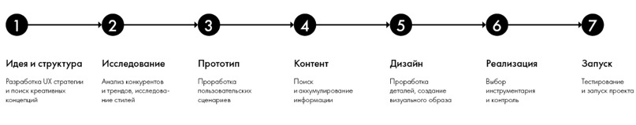

**Рисунок 1.1** — **этапы выполнения работы**

## 1.2 Анализ аналогов и составление технического задания по проекту

Исследование — это способ превратить неорганизованный творческий процесс в технологичную цепочку действий, которые приводят к предсказуемому результату. Сейчас остановимся на ключевых моментах.

**1.2.1 Сайты конкурентов**

Когда вы определились с идеей сайта и его структурой, посмотрите сайты конкурентов и найдите хорошие решения. Оценивайте не то, как они выглядят, а содержание: из чего состоит меню, что они вынесли на главную страницу, какие разделы на сайте, что они пишут и как.

По указанной в варианте теме найти 3-5 аналогов, сделать сравнительную характеристику, выписать достоинства и недостатки. Предоставить скриншоты аналогов.

**1.2.2 Кросс-категории**

Если вы делаете сайт спектакля, посмотрите другие сайты спектаклей. Не находите хороший сайт спектакля, возьмите близкую категорию: сайт оперы или современного танца. Если нужно рассказать о футбольной команде, то можно использовать приемы, найденные на сайте хоккейной команды или регби.

Сайты конкурентов могут не иметь стиля и выглядеть плохо, но если эти ребята зарабатывают деньги, значит что-то там работает. Ваша задача — понять, что именно.

**1.2.3 Вдохновляющие примеры**

Даже люди с большим опытом работы в веб-дизайне, регулярно просматривают новые сайты, следят за тенденциями, находят вдохновение в работах коллег. Вдохновиться — не значит скопировать подчистую, нужно просто смотреть, как выглядит современный интернет вообще, что сейчас модно и классно.

Прислушивайтесь к себе и разбирайтесь, что именно вам нравится. Может быть, удачные фотографии, хорошая типографика или сочетание цветов. Ищите выразительные приемы, которые можно использовать в работе. Здесь нужно смотреть на все сайты подряд, без привязанности к специфике вашего бизнеса.

Ниже ссылки на ресурсы, где собраны хорошие образцы.

[https://httpster.net/](https://vk.com/away.php?to=https://httpster.net/&cc_key=)

[https://www.awwwards.com/websites/sites_of_the_day/](https://vk.com/away.php?to=https://www.awwwards.com/websites/sites_of_the_day/&cc_key=)

[https://www.siteinspire.com/](https://vk.com/away.php?to=https://www.siteinspire.com/&cc_key=)

[https://onepagelove.com/](https://vk.com/away.php?to=https://onepagelove.com/&cc_key=)

**1.3 Разработка карту сайта проекта**

Подумайте, из каких разделов будет состоять ваш сайт, в чём основная идея и задача.

Например, ваш заказчик — архитектурное бюро. На поверхности понимание, что на сайте должны быть портфолио работ и контакты. Но мы уточняем: чем бюро отличается от других? Оказывается, что бюро специализируется на высотном строительстве. Делаем вывод, что недостаточно просто хороших картинок с подписями, нужен текст — подробные описания исходных данных, процесса, объяснения и обоснования решений. Также понимаем, что проектов много, но показывать все необходимости нет. Концентрируемся на самых масштабных. И еще момент, нужно сделать акцент на команде, объяснить, почему они эксперты в своем деле. Пример создания структуры сайта представлен на Рисунке 1.2.

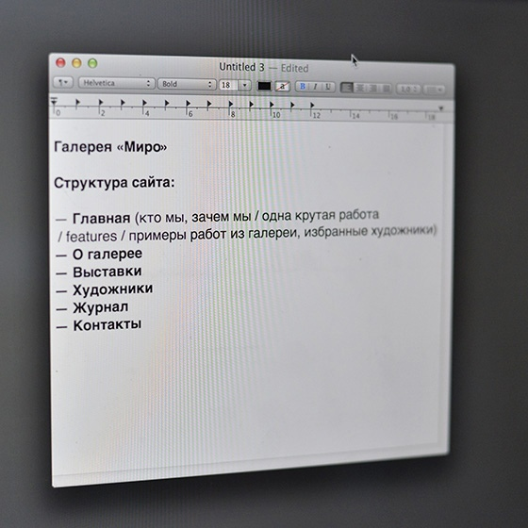

**Рисунок 1.2 — Пример разработки карты проекта**

Схематично набросать всевозможные узлы и переходы между ними для сайта по выбранной тематике (а лучше дополнительно построить карту диалоговых окон). Пример переходов представлен на Рисунке 1.3:

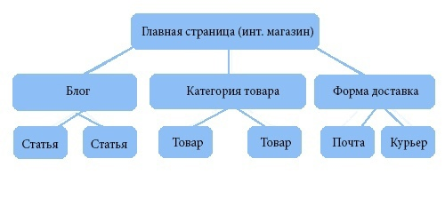

**Рисунок 1.3 — Пример переходов**

**1.4 Схематические наброски макетов проекта**

Вы посмотрели на конкурентов, вдохновились классными образцами, и у вас в голове уже появились первые идеи. Теперь нужно эти идеи выразить графически — сделать эскиз.

Вы посмотрели на конкурентов, вдохновились классными образцами, и у вас в голове уже появились первые идеи. Теперь нужно эти идеи выразить графически — сделать эскиз.

Делается это просто: возьмите лист бумаги, два фломастера: чёрный и какой-нибудь контрастный, — и нарисуйте схему, что за чем будет идти. Не нужно все прорисовывать детально, только общую идею. Вам нужно получить сценарий вашей страницы. Думайте так, как будто вы делаете презентацию, мыслите экранами. Что вы хотели сказать? Вероятно, сначала надо показать какую-то крутую штуку, которая всех просто впечатлит и даст понять, куда человек попал, дальше рассказываете коротко о себе, потом — три преимущества, команда, несколько самых классных работ и контакты. Теперь вам просто нужно нарисовать всё, как оно должно быть. Пример представлен на Рисунке 1.4:

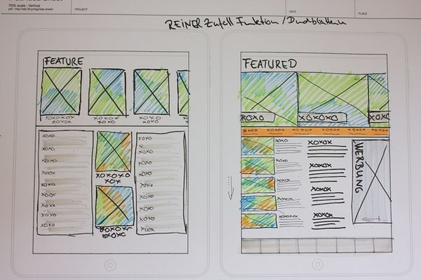

**Рисунок 1.4 — Пример схематических набросков макетов проекта в виде эскиза сайта на бумаге**

На рисунке 1.5 представлен пример эскиза в электронном виде.

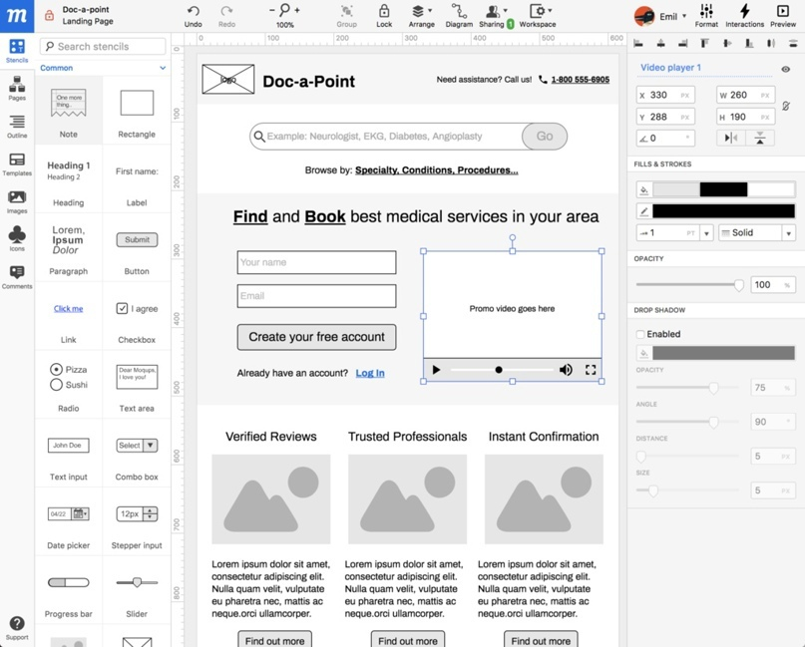

**Рисунок 1.5 — Пример схематических набросков макетов проекта в виде эскиза в электронном виде**

Чтобы нарисовать прототип, используйтебазовый набор стандартных элементов. Текст изображается прямыми линиями, заголовок рисуем чуть толще. Картинка — прямоугольник с перечеркнутыми линиями, управляющие элементы — как маленькие кнопочки. «Шапка» — полоска сверху. Слева, например, штрих потолще — логотип, а справа пять штрихов — пункты меню.

Совет: не рисуйте прототип слишком большим. Например, на листе А4 ширина окна должна быть 5-6 см. Лучше рисовать компактно и схематично, а на полях написать комментарии.

Старайтесь рисовать аккуратно — будет легче воспринимать. Обычно идей много, поэтому сделайте несколько вариантов и потом обсудить с коллегами, какой лучше.

**1.5 Содержание будущего сайта**

Прежде чем рисовать дизайн, вам нужно позаботиться о контенте, потому что без него придется всё переделывать. Сначала соберите все материалы, которые у вас есть: презентации, брошюры, публикации. Это послужит отправной точкой.

Если вы делаете сайт на заказ, то очень хороший ход — взять интервью у вашего клиента. Включите диктофон и просто поговорите с человеком, задайте вопросы — ничего специфического, просто проявите интерес, выясните, за что вашего заказчика любят клиенты.

Пишите все тексты в текстовом редакторе, а не на сайте. Не занимайтесь написанием текста во время дизайна страницы или сайта. В текстовом редакторе намного быстрее редактировать: что-то вырезать, скопировать, переместить. Делать дизайн намного легче, когда текст готов.

**1.5.1 Как написать текст для сайта**

Если вы пишете текст самостоятельно, воспользуйтесь следующей схемой:

* Напишите короткий текст о себе, своей компании. Это должна быть одна фраза, которая четко и ёмко формулирует, чем вы занимаетесь. Например, Tilda Publishing — сервис, который помогает создать впечатляющий сайт без технических навыков;
* Напишите чуть более развёрнутый текст. Объясните, чем вы занимаетесь. Формулируйте просто — так, как если бы вы рассказывали это приятелю за чашкой кофе — максимально понятным языком;
* Выделите три основных фишки — почему любят вас или ваш продукт;
* Опишите преимущества. Расскажите, с помощью чего ваш продукт решает проблему клиента, дайте детали;
* Подумайте о заголовках. Хороший прием — формальные заголовки типа «Команда», «Контакты» и т. д. поменять на эмоциональные. Например, вместо «Новости» написать «Будь в курсе», вместо «Контакты» — «Скажите привет»;
* Возьмите отзывы. Попросите ваших самых лояльных клиентов сказать пару слов о вас. Отлично работает;
* Не пишите избитые фразы, типа «молодая, динамичная, развивающаяся команда»;
* Придумайте три ключевых цифры, люди любят цифры. Но старайтесь, чтобы они были осмысленными, понятными и что-то сообщали пользователю. Избегайте абстрактных величин, типа: обслужили 1000 клиентов, выпили 200 литров кофе, продали 38 000 плюшевых медведей. Хороший пример: 7,5 — средний балл IELTS среди наших выпускников. 3 минуты — копируется фильм с одного устройства на другое при помощи приложения;
* Покажите команду, если она сильная. Личность всегда интересна, реальным людям доверяют больше, чем абстрактной компании;
* Покажите команду, если она сильная. Личность всегда интересна, реальным людям доверяют больше, чем абстрактной компании;
* Укажите специализацию. Если в вашем баре большой выбор крафтового пива, отметьте это отдельно.

**1.5.2 Стиль текста**

Придерживайтесь информационного стиля. Не растекайтесь мыслью по древу — говорите коротко и только важное. Большой текст никто не читает. Используйте принцип обратной пирамиды — сначала скажите главное, потом добавьте детали. Тут хорошо работает связка заголовок и описание. Заголовок должен привлечь внимание и передать суть, описание — расширить и дополнить сообщение.

Смело убирайте вводные конструкции, избегайте клише и канцеляризмов. Используйте сервис [glvrd.ru](https://vk.com/away.php?to=http://glvrd.ru/&cc_key=) (Рисунок 1.5.2.1) — он помогает очистить текст от словесного мусора, проверяет на соответствие информационному стилю.

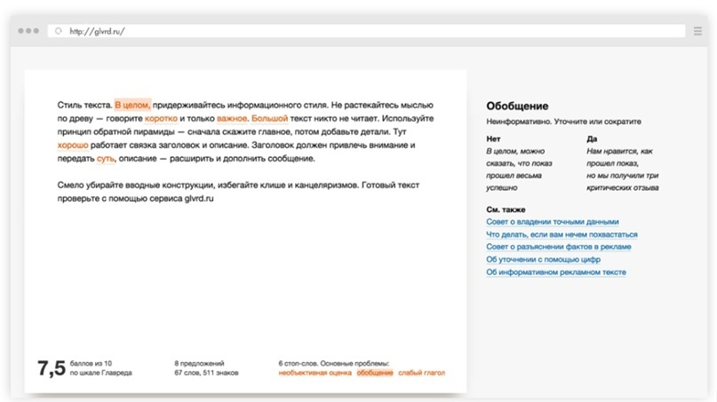

**Рисунок 1.6 — Пример использования сервиса glvrd.ru**

**1.6 Формирование фирменного стиля для проекта**

Основные элементы фирменного стиля: Логотип, Фирменные цвета, Фирменный слоган, Фирменный персонаж

Логотип — самый первый и основной элемент фирменного стиля. Логотип или товарный знак — это графическое представление сущности компании. Он может состоять из символа (знака) и/или полного названия компании и/или аббревиатуры, выполненных особым, уникальным начертанием.Логотип должен привлекать внимание, производить положительное впечатление и оставаться навсегда в памяти. Вот почему он имеет решающее значение и обязательно должен присутствовать на создаваемом сайте.

Фирменные цвета - тоже один из важнейших элементов фирменного стиля. В принципе, фирменным может быть и один цвет. Но чаще их два или три. Как правило, они выходят из цвета логотипа или подчеркивают его и служат вспомогательным «инструментом» для узнаваемости и идентификации Вашей компании.

Слоган — это короткая, понятная и выразительная фраза передающая смысл деятельности компании или ее основную ценность. Слоган служит «мысленно-звуковым» идентификатором компании.

Фирменный персонаж. Еще более ста лет назад, крупные компании-производители осознали, что можно создать одного, уникального персонажа, запатентовать его и «поручить» своему виртуальному герою презентацию товаров во всех рекламных компаниях. Фирменный персонаж может быть хорошим помощником в формировании у общественности положительного отношения к вашей компании. Удачный, положительный персонаж будет вызывать у людей симпатию к себе лично, а заодно и к продукции, которую он презентует.

**1.7 Реализация дизайна проекта**

На этапе дизайна объединяются все предыдущие стадии. Прототипы оборачиваются в уникальный визуальный стиль и подход к коммуникации, наполняются контентом, и продукт обретает свой финальный облик.

Все работы начинаются с главной страницы — она ключевая. Сначала приходит понимание, как будет выглядеть главная страница, затем найденное визуальное решение тиражируется на внутренние страницы.

С заказчиком, как правило, утверждается дизайн-решение главной страницы и двух-трех внутренних. После того, как утверждена основная концепция, начинается проработка деталей: рисуем иконки, заказываем фото и видеосъемку, корректируем тексты, согласно дизайну.

Важно! Не забывайте про мобильную версию, она рисуется после утверждения основных макетов.

Ваша задача — сделать цельный продукт.

Любая работа укладывается в этапы, этапы упаковываются в схему, а схема становится процессом, который может быть красивым и понятным сам по себе. За любым сайтом стоят сотни часов работы и опыт нескольких специалистов. Поверьте, слаженность команды может творить чудеса — часы, которые тратятся на борьбу с хаосом, могли бы пойти на допиливание и улучшение. Только красивые процессы по-настоящему эффективны. Научиться видеть эту красоту, использовать этот опыт — хорошее конкурентное преимущество.

**1.7.1 Обложка (первый экран)**

Обложка заслуживает особенного внимания. Если там качественная фотография и небанальный, цепляющий заголовок, то первое впечатление будет удачным.

**1.7.2 Где взять хорошие фотографии**

Фотографии — это важно, без них ничего не получится. Нет фотографий — считайте, что нет сайта. Не используйте клипартные фотографии. Рукопожатия бизнесменов и улыбающиеся домохозяйки — вчерашний день, такие фото не работают. Лучше сфотографируйте себя и своих коллег, чем искать готовые картинки по запросу «успешный предприниматель». Наймите фотографа или иллюстратора. Известные иллюстраторы и фотографы стоят дорого, но на рынке много относительно недорогих профессионалов, они с удовольствием для вас поработают, и у вас сразу появится хорошее наполнение для сайта.

Один из трендов современного веба — «плоский» дизайн, частью которого является флэт-иллюстрация. Иллюстрация отлично справляется с двумя функциями: она информативна (информацию удобно и легко воспринимать) и украшает проект, задает ему стиль.

**1.7.3 Навигация**

Рисуя меню, убедитесь, что оно визуально хорошее: не слишком большое, не перегружает всю страницу. Пунктов меню не должно быть много, лучше всего не больше 5. Смело укрупняйте разделы. Названия делайте короткими. Три слова как пункт меню явно не годится. Они должны считываться с первого взгляда.

**1.7.4 Логотип**

Логотип должен быть горизонтальным. Вертикальные логотипы в вебе работают плохо. Как правило, логотип располагается в меню, а оно не должно занимать много места на экране. Если логотипа у вас нет, то просто напишите название проекта каким-то не системным шрифтом, типа Proxima или Futura. Не мучайтесь, не заморачивайтесь с логотипом, если у вас ограниченный бюджет. Сейчас это не так важно, как общее впечатление от сайта. Подумайте лучше о фотографиях и общем стиле.

**1.7.5 Шрифт**

Обязательно подключите фирменный шрифт, это влияет на коммуникацию. Сейчас все держится на контенте, поэтому сам шрифт и задаст вам фирменный стиль. У каждого шрифта есть характер, поэтому постарайтесь подобрать такой шрифт, который соответствует содержанию.

Как правило, для сайта вполне достаточно одного шрифта. Но если вы хотите добиться эффектного контраста, используйте шрифтовые пары: шрифт без засечек и шрифт с засечками. Примеры удачных шрифтовых сочетаний:

**1.7.6 Общий стиль и аккуратность**

После того, как вы оформили все блоки, посмотрите, чтобы сайт выглядел приятно и аккуратно. Выровняйте отступы, сделайте заголовки единообразными, проверьте, что размер шрифта в тексте везде одинаковый. Убедитесь, что на сайте достаточно свободного пространства.

Старайтесь быть аскетичным. Чем проще вы сделаете, тем меньше будет ошибок и сайт получится стильным.

Используйте фирменные цвета. Но это не значит, что нужно покрасить все в разные цвета. Наоборот, соблюдайте правило, что 90% — это черный и белый и 10% какого-то активного цвета. Один дополнительный цвет — лучший вариант. Три использовать нельзя. Два очень аккуратно. На Рисунке 1.7 показано данное соотношение.

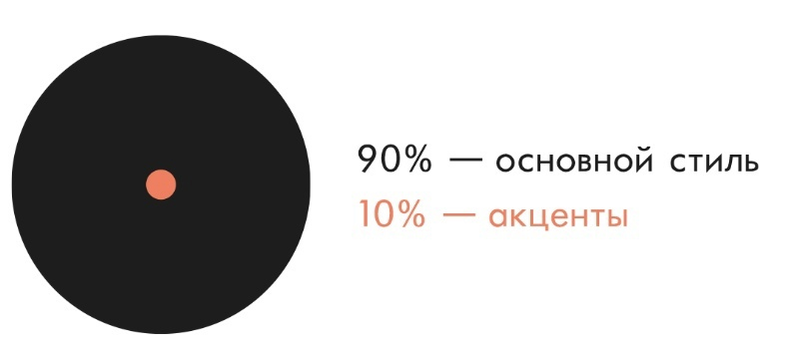

**Рисунок 1.7 — Пример использования сервиса glvrd.ru**

Когда закончите, попросите своего друга-дизайнера посмотреть и прокомментировать, что у вас получилось. Свежий взгляд всегда сразу же даст хорошую обратную связь.

Несмотря на разнообразие, в вебе существуют дизайн-паттерны, которые помогают сделать дизайн устойчивым.

1. Данный файл сознательно оформлен не по требованиям, чтобы Вы могли ощутить разницу и выполнить 2 задание.